S É PA R AT E U R B I W A Y

Réalisation d’îlots de séparations pour l’aménagement

entre différentes voies urbaines (chaussée, piste cyclable, taxis…)

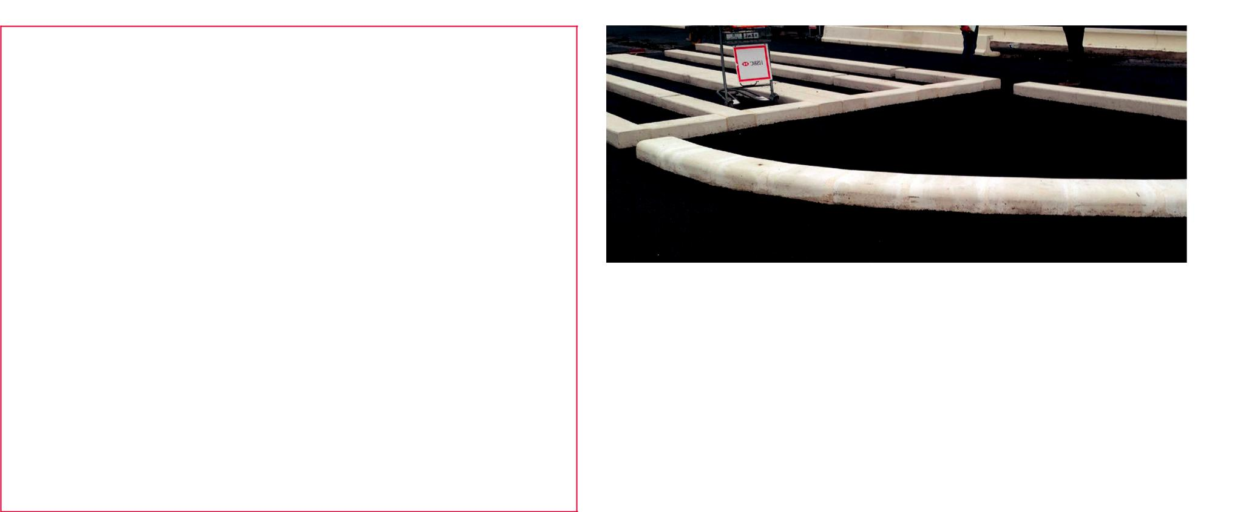

Avantages :

6 profils spécifiques adaptés assurant un haut niveau de sécurité pour l’ensemble des usagers urbains.

Aspect :

Béton gris ou blanc, en démoulage immédiat, d’autres aspects de surface (par exemple finition sablée) peuvent être envisagés sur commande spéciale.

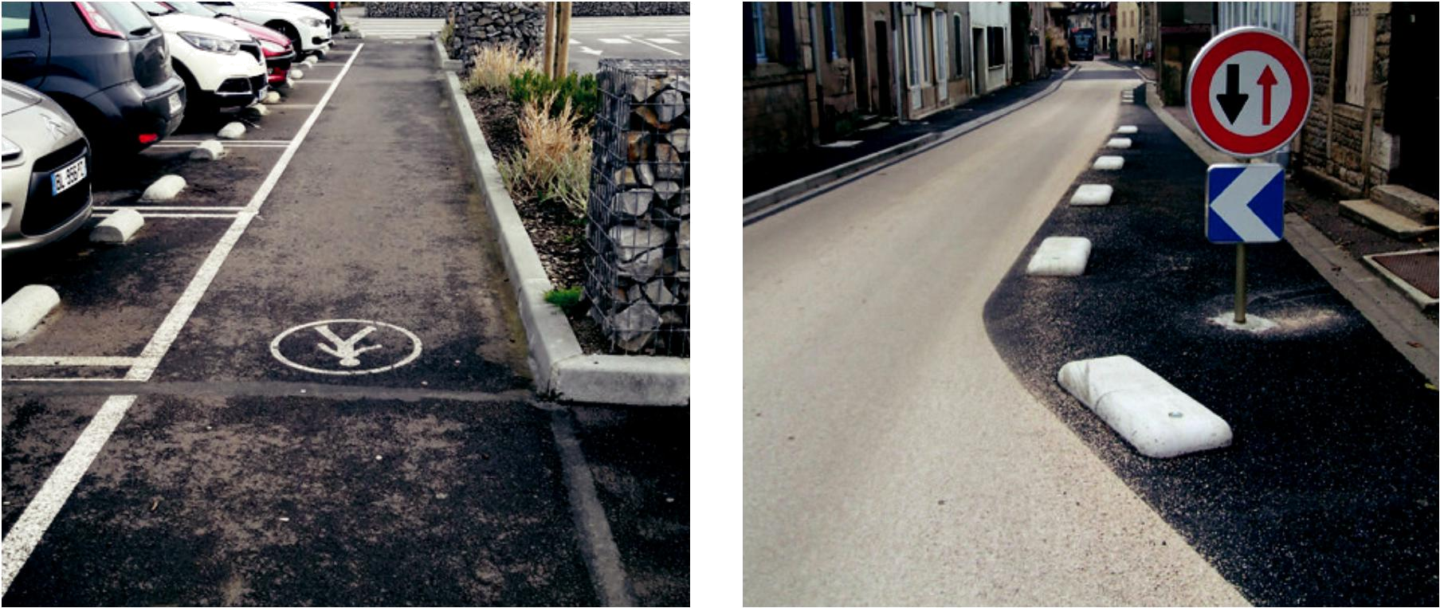

Longueur :

Elément standard : 100 cm

Sifflet : 50 cm, sauf sifflet 20/40 : 100 cm

Mise en oeuvre recommandée :

Eléments engravés dans la chaussée.

 La gamme


BIWAY | Largeur 15 cm |  | Largeur 20 cm | Largeur 40 cm
Hauteur 6 cm | Biway 6-15 (20 kg) | - |  | -
Hauteur 6 cm | Sifflet 6-15 (9 kg)
Hauteur 8 cm | - | Biway 8-20 (32 kg) |  | -
Hauteur 8 cm | - | Sifflet 8-20 (15 kg)
Hauteur 12 cm | - | Biway 12-20 (50 kg) |  | Biway 12-40 (108 kg)
Hauteur 12 cm | - | Sifflet 12-20 (25 kg) |  | Sifflet 12-40 (53 kg)
Hauteur 16 cm | - | Biway 16-20 (69 kg) |  | Biway 16-40 | (145 kg)
Hauteur 16 cm | - | Sifflet 16-20 (34 kg) |  | Sifflet 16-40 | (71 kg)
Hauteur 20 cm | - | - |  | Biway 20-40 | (175 kg)
Hauteur 20 cm | - |  |  | Sifflet 20-40 | (178 kg)
